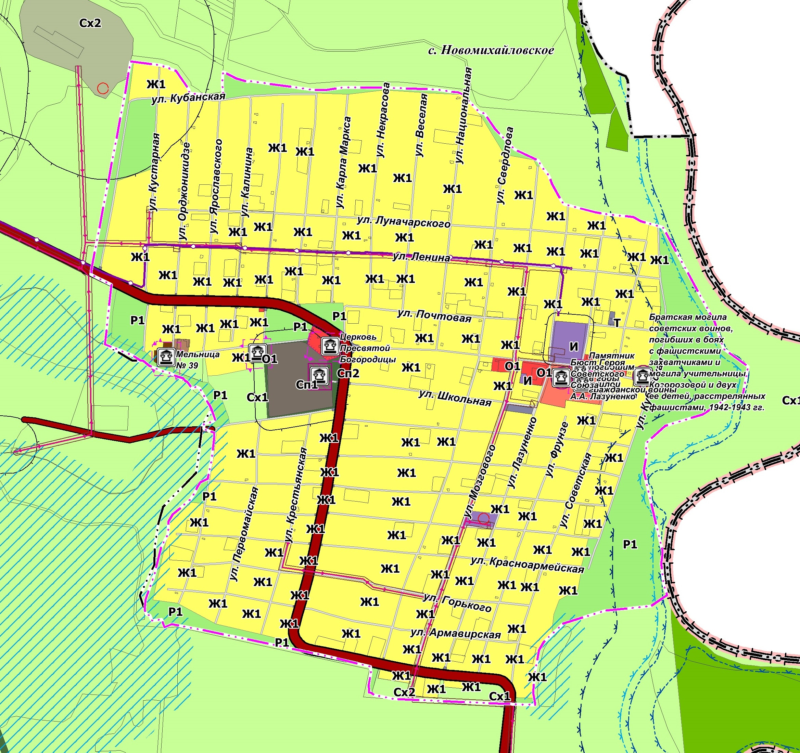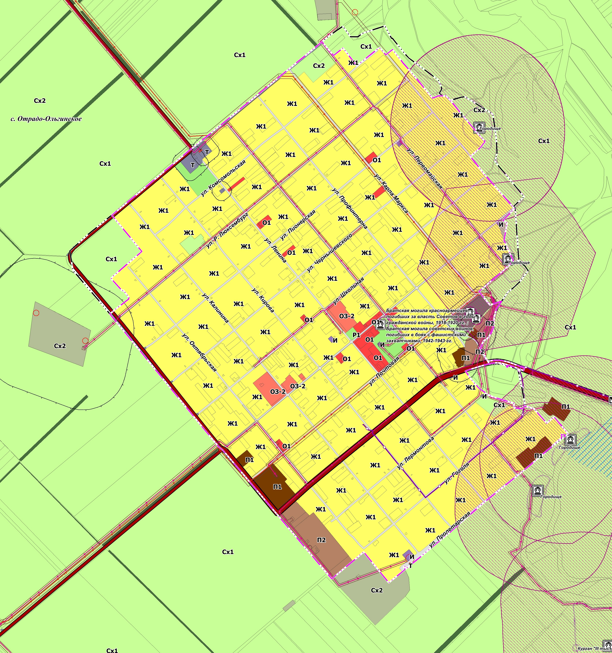

СХЕМА РАЗМЕЩЕНИЯ

нестационарных торговых объектов

на территории Отрадо-Ольгинского сельского поселения Гулькевичского района в 2022 году

в 2021 году

Лоток по продаже кваса № 1

Исполняющий обязанности начальника управления экономики и

потребительской сферы администрации

муниципального образования Гулькевичский район Е.В. Хомутова

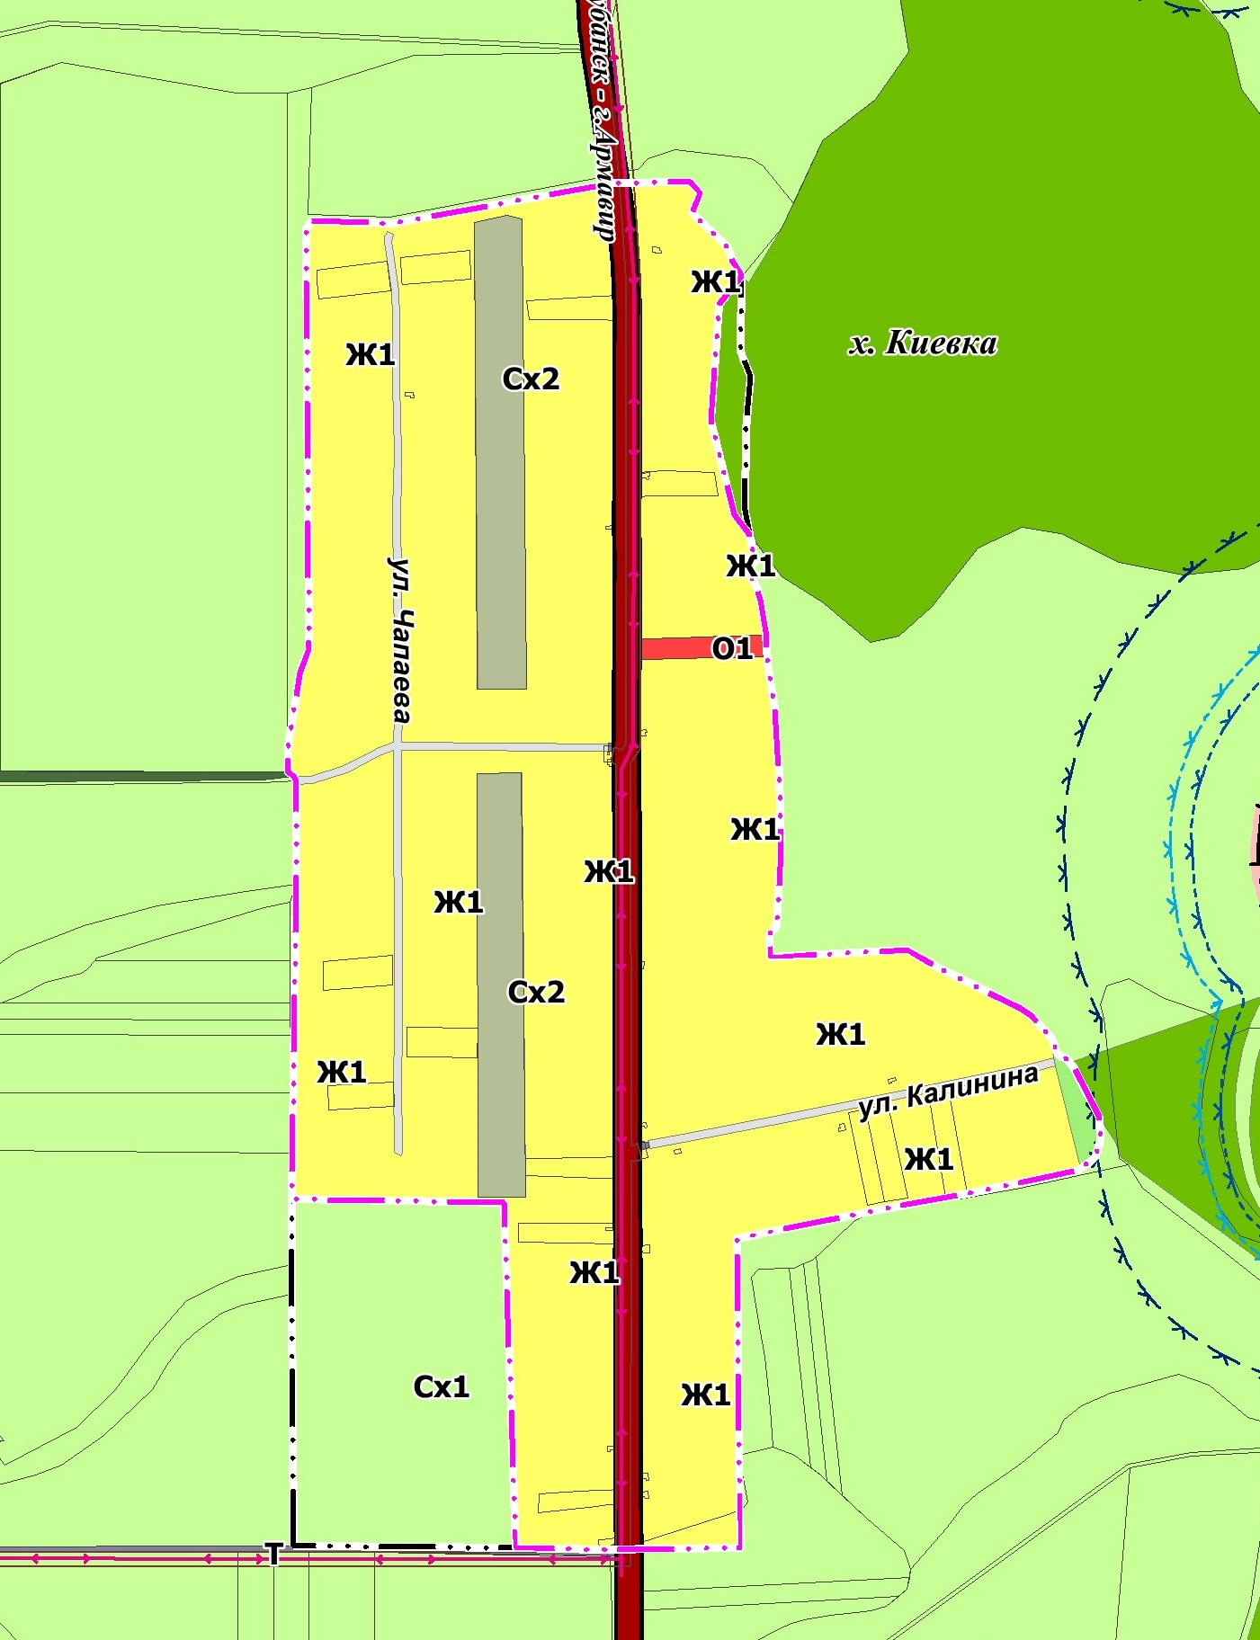

Лоток по продаже кваса № 1